**<书籍交换平台>**

**用户手册**

|  |  |
| --- | --- |
| **学 院：** | 匡亚明学院 |
| **专 业：** | 计算机科学与技术 |
| **课程设计题目**： | 书籍交换平台 |
| **设计人员:** | 黄萱、马怀先 |
| **指 导 教 师:** | 王林章 |
| **系主任：** | 陶先平 |

目 录

1. 产品概述 1

1.1功能概述 1

1.2运行环境 1

1.3 软件安装 2

2. 软件使用介绍 2

2.1 运行界面 2

2.2 使用流程 3

3. 常见问题处理 4

4. 声明 5

**1 产品概述**

1.1 功能概述

本软件为面向用户开放的以书为主要媒介的交流平台，可以满足处理闲置旧书，淘换所需书本，进行社交等多种功能。用户可以向网站提交实体书换取积分，以及检索自己需要的书籍并用积分换取。在整个交换过程中书籍信息完全公开，且网站除快递收/发书籍可能需要用户支付邮费外，不会向注册用户收取任何运营费用。

类别：免费网页式应用软件。

适用范围：所有具备联网条件的用户个体。

1.2 运行环境

1.2.1 硬件环境

处理机： Pentium 4以上处理器

内存：128M以上

外设：需要有联网接口或无线网卡

1.2.2 软件环境

操作系统：windows2000/NT及以上（选用win7兼容性较好）

上网协议：支持TCP/IP，FTP，HTTP协议

浏览器：理论上相关功能应该不受浏览器内核限制，但考虑到并未测试全部浏览器，部分浏览器可能存在图片无法打开，搜索引擎无法启动的问题，因此建议选用基于IE内核的浏览器

1.2.3 数据结构

本软件数据库基于SQL server编写，但是由于是后台管理，因此不需要客户端对此进行支持

1.3 软件安装

不需要安装，只需用浏览器打开首页即可进入平台。

**2 软件使用介绍**

2.1 运行界面

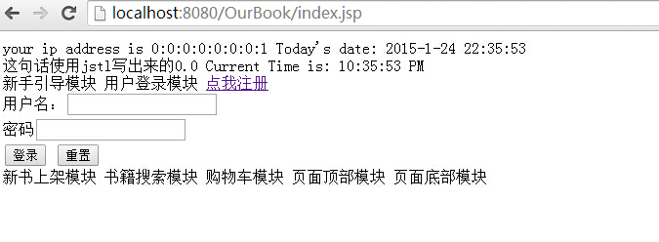

网站的主页由以下几个模块构成：

导航栏：按照一定类别划分的各种书籍的信息汇总，并且包括了搜索引擎；

用户界面：位于右上角，包括“注册”和“登录”两个按钮；

主体：位于首页的书，包含缩略图，书名和书币价格，主要是由最新上传的书本和被检索频率较高的书名构成。空白部分包含合作伙伴投放的广告；

联系我们：右下角有网站工作人员的联系方式（QQ，电话，地址），点击可以发邮件

2.2 使用流程

2.2.1注册成为用户

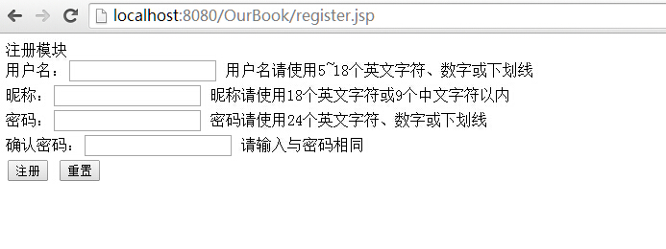

为了使用本平台，您首先需要注册成为会员。点击右上方注册按钮，将会进入填写个人信息的界面，您需要填写自己的ID，密码，姓名，常住地，联系方式等信息，其中ID，密码，QQ号为必填项。ID输入时如果与已存在ID相同会提示重输。建议您在注册时尽量完善个人信息，便于使用网站功能和我们与您联系，本网站承诺不泄露任何个人隐私。

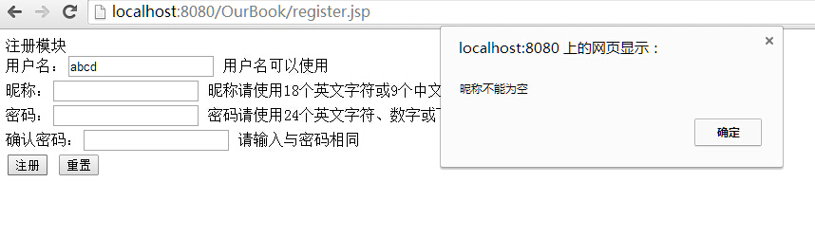

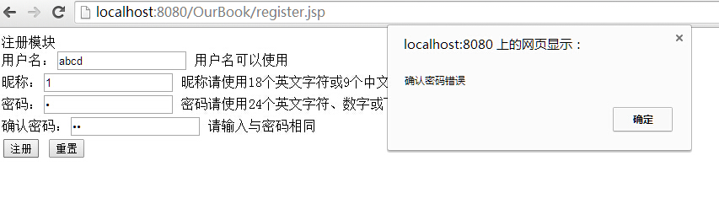



注册成功后会出现提示，此后您可以点击登录按钮填写ID和密码进入用户界面。

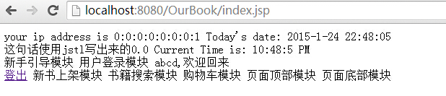

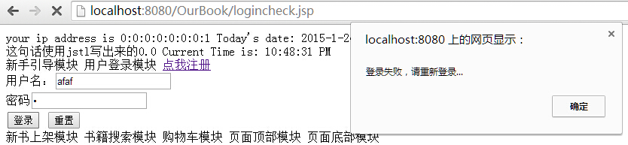

登录失败时会有提示，请确认您的用户名和密码

2.2.2提交书本

在用户个人界面中您可以进行修改密码，完善信息，提交书本等操作。向网站上传书本是目前获得书币的唯一方式。点击提交书本按钮，可以进入编辑订单的界面。在订单中您只需要填写书籍的名字即可。提交后订单进入等待完成状态，您可以与工作人员联系，然后通过各种方式将书本送至网站的工作地点，接着相关工作人员将会对书的信息进行统计，并评估书本可以折合的书币价格，并将结果返还给您。如果您表示同意，那么订单成立，您可以获得对应的书币；如果选择了取消，那么您可以取回自己的书。

2.2.3使用搜索引擎及兑换书籍

您可以直接在网站中寻找您感兴趣的书籍并点击，但更推荐您使用搜索引擎。点击导航栏的搜索按钮，将会进入搜索页面，您可以选择按书名，类别，或作者名搜索，填写相关信息后确认。找到您需要的书籍后可以点击兑换按钮进入订单页面，您需要选择送货方式。如果用户的余额足够支付将自动生成订单，然后会有工作人员与您联系确认送货方式。此后您的相应书币会被扣除，平台将把书籍交付给您，如果您选择确认订单那么交易结束；如果您选择取消，那么可以将书本送回网站，平台将把相应的书币返还给您。

**3常见问题处理**

Q：我觉得书本的价值评估的不合理/上传书后书币没有正常增长

A：书的价值=书本定价*折旧系数，书本定价按照1元=1书币的形式换算，折旧系数会考虑书的出版时间，使用情况等。如果您对上传书籍后的书币增长有疑问，可能有两种情况——1.工作人员录入时发生错误，由于书籍信息的录入是半人工方式，可能在更新数据库时产生错误，此时您可以和工作人员联系并有我们进行修正；2.您对自己书本的评估价值不满意，此时可以选择取消订单拿回自己的书本。

Q：使用搜索引擎不能找到需要的书

A：本网站的搜索引擎比较简陋，不支持模糊搜索，且只能按一种属性进行检索，不支持书名+作者等类似联合查询。如果没有找到搜索结果，建议——1.适当缩短关键字，并在名词之间加上空格；2.不确定书的准确类别名称时可以在首页查看，或者换用其它搜索方式；3.向网站工作人员求助。

Q：书籍发生丢失现象怎么办

A：本站点是免费性质的非营利性网页，所以无法提供过多担保。用户如果选择非上门的方式送/取书本，则要自行对送货地点的准确性和快递公司的质量负责。网页对储存的书籍负有看管义务，但是不对偷窃，抢劫，火灾，地震或其他人为/自然意外承担保险。

**4声明**

本产品及用户手册最终解释权均归《书籍交换平台》开发团队所有。